Solidaridad bajo la sombra
junio 21, 2020 - Voces y rostros - Etiquetas: Cojedes, comunidades populares, solidaridad, Tinaquillo - 0 comentarios
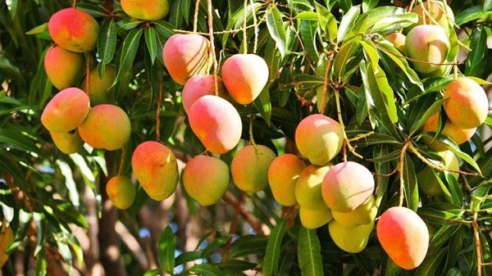
Foto: archivo WEB.
Por Luna Reina Silva.
En los llanos centrales de Venezuela, se deja el alboroto y el ruido de la ciudad y se comienza a sentir el olor a leña, a campo, a la naturaleza, aún seca, por el retraso de las lluvias. Tinaquillo, Estado Cojedes. Pueblo caluroso, con pocos servicios, reflejo de lo que adolece el país. Los jóvenes, en su mayoría, se han ido, prevalecen los mayores.
Barrio tejido de mangueras que buscan agua de un lado a otro, a veces sin encontrarla. Calles llenas de niños y perros. Aunque estamos en cuarentena, los niños no han dejado de jugar, quizás han estudiado en algunos minutos, pero seguro, han jugado por horas. Casas de trabajadores ambulantes que ahora deben estar allí, guardados, sin saber qué hacer por su familia y por el pan de cada día.
Las cercas de palos y alambres, antes caídas, ahora están en pie. Los patios o solares limpios, los hombres están en casa, cada uno a su manera ha usado el tiempo para arreglar lo que antes estaba sin atención. Esa actividad, aparentemente positiva, guarda el lado de la escasez, de manera que se hace con más tristeza que alegría. No es el arreglo entre gaitas y cervezas de los diciembres, es el hacer de la angustia guardada en cada martillazo que reciben los clavos que soporta la impotencia de su amo.
Al detenernos a saludarles, el río de lamentos es casi interminable. Todos estamos repitiendo el mismo rosario de desconciertos. Hombres, mujeres y niños tratando de entender qué ha pasado y que vendrá.
Hoy nos acercamos a la historia de la Señora de los Mangos. Amplio terreno, bordeado por una quebradita, un riachuelo, ahora seco, que en agosto del pasado 2019 se llenó de agua agresiva, a tal punto que se llevó la casa de esta mujer. Allí “nadaron las ollas, la ropa y los zapatos”. Ahora, sigue viviendo ahí mismo, duerme en la casa de sus vecinos, cada día en un lugar.
Revisando cosas, encontramos lo que no usamos y se lo llevamos. Fue, según lo que nos dijo al abrir la bolsa: “El día de mayor alegría. Me servirá para ir a la iglesia, cuando volvamos a ir”. Es parte de ese resto de personas que aún todo lo relaciona con Dios y los espacios de encuentro comunitario.
Las veces que se pasa por esa calle de tierra, se le ve sentada bajo los mangos, donde antes estaba su casa. No debe ser fácil ser mayor y quedar sin vivienda -a ninguna edad, pero de mayor la vulnerabilidad es más agresiva-.
Lo más cumbre de esa señora, es que una vez pasamos y le pedimos mangos, nos dio siete, pocos porque ya había pasado otra persona y los había recogido. Para nosotros, siete fueron una bendición, para ella una vergüenza por lo poco. A los 3 días llegó a nuestra casa, cuando no teníamos nada de fruta y nos trajo una bolsa llena. ¡Oh Providencia bendita del Dios que no abandona! También para nosotros fue un día de alegría, por aquellos bonitos amarillos que nos servirían de dulce y jugo. Mangos, lo único que ella tiene y lo comparte.
La viuda que dio todo lo que tenía para vivir, no sólo se ve en el templo del tiempo de Jesús, aquí también hay muchas mujeres que dan todo, desde lo que tienen y son, en las nuevas alcancías de esta sociedad, entre vecinos. Sin miedo a quedar sin nada, pues ya han experimentado la nada y, aun así, siguen teniendo y viviendo. Gran lección de generosidad y de auxilio divino.
Venezuela, en su gente, nos manifiesta su grandeza, esa que no le puede quitar ninguna política de turno.
http://revistasic.gumilla.org/2020/solidaridad-bajo-la-sombra/

